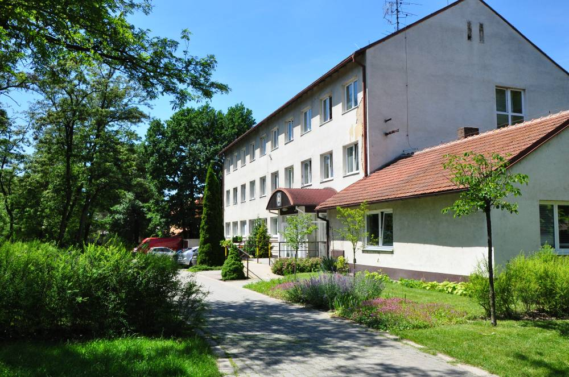


Výroční zpráva 2014
Výo2

Psychocentrum Domeček Hodonín, o.p.s.

OBSAH:

Slovo na úvod 3

- Sociální služby poskytované v roce 2014
  - Odborné sociální poradenství 5 1.2. Sociální rehabilitace 6
1.3. Azylový dům 7
  - Chráněné bydlení 8

- Další činnosti a služby poskytované v roce 2014
  - Sociálně právní ochrana dětí 10
  - Vzdělávání pěstounů 10

- Vybrané aktivity Psychocentra v roce 2014
  - Zajištění vybraných služeb sociální prevence v Jihomoravském kraji 12
  - Vybrané služby sociální prevence v Jihomoravské kraji 13
  - Komunitní plánování sociálních služeb 13
  - Podpora a rozvoj poskytovatelů sociálních služeb v Hodoníně formou
vzdělávání jejich zaměstnanců 14
- Zaměstnanci společnosti v roce 2014 15

- Ekonomika a provoz společnosti v roce 2014 16

- Výhled na rok 2015 17

- Závěrečná prohlášení správní rady a statutárního orgánu 18

❖  

Psychocentrum Domeček Hodonín, o.p.s.

695 01 Hodonín, Skácelova 2/2711

domecek@psychocentrumdomecek.cz

+ 420 518 321 629

www.psychocentrumedomecek.cz

Vážení přátelé, uživatelé našich služeb a příznivci,

jako každý rok Vám předkládáme výroční zprávu Psychocentra Domeček Hodonín, o.p.s. Stojí za připomenutí, že tato výroční zpráva je již desátá v řadě. Deset let je poměrně krátká doba, ale pro nás jsou to roky neustálého hledání, poznávání a zdokonalování. Sociální služby, jež poskytujeme, procházejí neustálým vývojem, jak z pohledu hledání kritérií, která by objektivně hodnotila jejich kvalitu
a efektivitu, tak z pohledu hledání nových metod práce, které odráží naplňování potřeb našich klientů.
Všechny čtyři služby jsou stabilizované, jejich průběh je standardizovaný.
O tom svědčí to, že kontroly v roce 2014 hodnotily poskytování služeb kladně.
A důležitým kritériem jejich potřebnosti a kvality je také neutuchající zájem ze strany klientů. Snažíme se o to, aby na prvním místě stál vždy klient a jeho potřeby a zájmy, a až potom naplňování stále komplikovanější administrativy.
Kromě toho se rozvinula oboustranně prospěšná spolupráce v oblasti sociálně právní ochrany dětí, kdy prostřednictvím služeb Manželské a rodinné poradny poskytujeme potřebným rodinám adiktologickou podporu a odborné manželské
a rodinné poradenství. Spolupracujeme zejména se sociálním odborem Městského úřadu Hodonín a Kyjov. Také nás těší zájem pěstounů, kteří jsou v naší dlouhodobé péči, a kteří k nám docházejí na vzdělávání, jenž jim ukládá zákon. Vytvořila se zde v pravdě rodinná atmosféra a vztahy plné vzájemné důvěry. V této souvislosti chci zmínit dobrou spolupráci s organizací Trialog, která se problematikou náhradní rodinné péče zabývá v rámci našeho kraje.
Chci poděkovat všem, kteří nám umožňují, abychom svoji práci mohli dělat. Jsou to ti, jenž nás v roce 2014 finančně podpořili: Krajský úřad Jihomoravského kraje, Ministerstvo práce a sociálních věcí ČR a v neposlední řadě Město Hodonín. Chci také poděkovat členům správní a dozorčí rady, kteří obětavě a bez nároku na odměnu ve prospěch společnosti po celý rok pracovali. Nezapomínám ani na celou řadu lidí pohybujících se v našem okolí, kteří nám pomáhají a podporují nás svým zájmem o naši práci, pochvalou a slovy uznání. A také chci poděkovat všem zaměstnanců společnosti, kteří se na kvalitním poskytování sociálních služeb v roce 2014 podíleli. Ne vždy pro to byly podmínky ideální, a přesto svoje poslání splnili.
Závěrem chci popřát všem nám všem, aby se naše práce dařila, abyste nám zachovali i nadále svoji přízeň, a aby se příští výroční zpráva společnosti dostala k nám všem v situaci, kdy budeme v dobré kondici a budeme požívat dobrého zdraví.

Hodonín 22.6.2015


PhDr. Jan Králík
ředitel společnosti

1. SOCIÁLNÍ SLUŽBY POSKYTOVANÉ V ROCE 2014

Posláním společnosti je poskytovat ambulantní a pobytové sociální služby, které pomáhají osobám v krizových životních situacích. Cílem těchto služeb je zamezit sociálnímu vyloučení nebo jej zmírnit a chránit před vlivy, které tuto situaci způsobily.

Psychocentrum Domeček Hodonín, o.p.s. poskytovalo v roce 2014 čtyři registrované sociální služby prostřednictvím čtyř jednotlivých pracovišť. Všechny služby byly zařazeny do minimální sítě sociálních služeb ve městě Hodoníně.

Forma sociální služby | Typ sociální služby | Druh sociální služby | Pracoviště | Objem nákladů v roce 2014 v tis. Kč
Ambulantní | sociální poradenství | odborné sociální poradenství | Manželská  a rodinná poradna | 1.283
Ambulantní | sociální prevence | sociální rehabilitace | Psychosociální centrum | 1.404
Pobytová | sociální prevence | azylový dům | Azylový dům  pro muže | 1.905
Pobytová | sociální péče | chráněné bydlení | Chráněné bydlení pro dlouhodobě duševně nemocné | 1.452

1.1. ODBORNÉ SOCIÁLNÍ PORADENSTVÍ

Služba zajišťuje bezplatné ambulantní služby zaměřené na základní sociální
a odborné psychologické poradenství a psychoterapii lidem, kteří se ocitli v osobní, vztahové, životní nebo existenční krizi či tísni.

Cílem služby je pomáhat odstraňovat příčiny, které vedly k narušení rodinných, manželských, partnerských či mezilidských vztahů i vztahu k sobě samému.

Služba poskytuje své činnosti prostřednictvím  Manželské a rodinné poradny | individuální psychoterapie
 | párová, manželská a rodinná terapie
 | relaxační terapie
 | psychodiagnostika
 | poradenství rodinám a blízkým dlouhodobě duševně nemocných osob
skupinová psychoterapie osobám závislým
na návykových látkách

Kategorizace poskytovaných služeb dle § 37 zákona o sociálních službách:
❖ zprostředkování kontaktu se společenským prostředím,
❖ sociálně terapeutické činnosti,
❖ pomoc při uplatňování práv, oprávněných zájmů a při obstarávání osobních
záležitostí.

Cílová skupina:
❖ děti a mládež ve věku od 6 do 26 let ohrožené společensky nežádoucími jevy,
❖ oběti domácího násilí,
❖ osoby se zdravotním postižením,
❖ oběti trestné činnosti,
❖ osoby v krizi,
❖ osoby, které vedou rizikový způsob života nebo jsou tímto způsobem života
ohroženy,
❖ osoby ohrožené závislostí nebo závislé na návykových látkách,
❖ osoby s chronickým duševním onemocněním,
❖ rodiny s dítětem/dětmi,
❖ senioři.

Email: poradna@psychocentrumdomecek.cz

Provozní doba: PO – PÁ 7.00 - 15.30 hod.

Vybrané statistické údaje – odborné sociální poradenství za rok 2014:

Počet uživatelů | 499
Počet intervencí celkem | 2.879

❖  

1.2. SOCIÁLNÍ REHABILITACE

Služba sociální rehabilitace poskytuje bezplatné ambulantní služby osobám s psychickým onemocněním či psychickými obtížemi. Služby jsou nabízeny prostřednictvím individuálních nebo skupinových aktivit.
Snahou služby je pomáhat uživatelům pozitivně prožívat mezilidské kontakty, učit komunikaci a spolupráci a směřovat uživatele k soběstačnosti
a nezávislosti.

Cíle sociální rehabilitace | podporovat zdravé dovednosti a silné stránky uživatele  a pomáhat snižovat jeho zranitelnost
Cíle sociální rehabilitace | pomáhat rozvíjet samostatnost a nezávislost
Cíle sociální rehabilitace | pomáhat snižovat pocity úzkosti a napětí
Cíle sociální rehabilitace | pomáhat posilovat schopnosti pro zajištění běžných životních potřeb
Cíle sociální rehabilitace | podporovat zdravé kontakty s rodinou a pomáhat posilovat schopnosti k vytváření žádoucích sociálních vazeb (přátelství, nebýt se svými problémy sám)

Kategorizace poskytovaných služeb dle § 70 zákona o sociálních službách:
❖ nácvik dovedností pro zvládání péče o vlastní osobu, soběstačnosti a dalších
činností vedoucích k sociálnímu začleňování,
❖ zprostředkování kontaktu se společenským prostředím,
❖ výchovné, vzdělávací a aktivizační činnosti,
❖ pomoc při uplatňování práv, oprávněných zájmů a při obstarávání osobních
záležitostí.

Cílová skupina:
❖ osoby s chronickým duševním onemocněním (např. deprese, úzkosti, fóbie
a další….),
❖ osoby, které vedou rizikový způsob života nebo jsou tímto způsobem života
ohroženy.

Email: poradna@psychocentrumdomecek.cz

Provozní doba: PO – PÁ 8.00 - 15.30 hod. (a dle rozpisu jednotlivých programů)

Vybrané statistické údaje – sociální rehabilitace za rok 2014

Počet uživatelů | 87
Celkový počet intervencí | 2.700

Služba sociální rehabilitace byla v roce 2014 realizována v rámci projektu „Zajištění vybraných služeb sociální prevence v Jihomoravském kraji“, registrační číslo CZ.1.04/3.1.00/05.00056, který je financován z Evropského sociálního fondu a státního rozpočtu ČR prostřednictvím Operačního programu Lidské zdroje
a zaměstnanost.

❖  

1.3. AZYLOVÝ DŮM

Cílem azylového domu je prostřednictvím pobytové sociální služby umožnit mužům bez přístřeší aktivně řešit vlastní nepříznivou situaci a pomáhat jim snižovat jejich závislost na systému sociální pomoci.
Služba je plánována individuálně, což uživatelům azylového domu umožňuje rozhodovat o dalším způsobu a směřování svého života.

Služby byly k 31.12.2014 poskytovány za úhradu ve výši 3.300,-Kč/měsíc.

Specifika azylového domu | kapacita zařízení: 20 lůžek (4 jednolůžkové pokoje,  8 dvoulůžkových pokojů)
Specifika azylového domu | při poskytování služby je kladen důraz na dodržování domácího řádu
Specifika azylového domu | služby nad rámec vymezených zákonem a vyhláškou jsou poskytovány dle samostatného ceníku
Specifika azylového domu | smlouva o poskytování služby je s uživatelem uzavírána na půl roku, v odůvodněných případech může být prodloužena o dalších šest měsíců
Specifika azylového domu | služba nemá bezbariérové řešení

Kategorizace poskytovaných služeb dle § 57 zákona o sociálních službách:
❖ poskytnutí ubytování,
❖ pomoc při zajištění stravy a přípravě stravy,
❖ pomoc při uplatňování práv, oprávněných zájmů a při obstarávání osobních
záležitostí.

Cílová skupina azylového domu:
❖ osoby (muži) bez přístřeší,
❖ pachatelé trestné činnosti (muži vracející se z výkonu trestu).

Email: bydleni@psychocentrumdomecek.cz

Provozní doba: nepřetržitě

Vybrané statistické údaje – azylový dům za rok 2014

Celkový počet uživatelů | 55
Počet naplněných lůžkodnů | 6.812
Celková obložnost | 93,3%

Služba azylový dům byla v roce 2014 realizována v rámci projektu „Zajištění vybraných služeb sociální prevence v Jihomoravském kraji“, registrační číslo CZ.1.04/3.1.00/05.00056, který je financován z Evropského sociálního fondu a státního rozpočtu ČR prostřednictvím Operačního programu Lidské zdroje
a zaměstnanost.

❖  

1.4. CHRÁNĚNÉ BYDLENÍ

Cílem chráněného bydlení je prostřednictvím pobytové sociální služby umožnit osobám s dlouhodobým psychickým onemocněním žít v chráněných podmínkách v prostředí, které jim pomáhá, podporuje je v jejich složité životní situaci a poskytuje jim nácvik a přípravu pro život v běžných podmínkách.
Služba je plánována individuálně, což uživatelům umožňuje rozhodovat
o dalším způsobu a směřování svého života.

Služby byly k 31.12.2014 poskytovány za úhradu ve výši 3.900,- Kč/měsíc.

Specifika chráněného bydlení | kapacita zařízení: 14 lůžek (6 jednolůžkových  a 4 dvoulůžkové ubytovací jednotky)
Specifika chráněného bydlení | při poskytování služby je kladen důraz na dodržování domácího řádu
Specifika chráněného bydlení | služby nad rámec vymezených zákonem a vyhláškou jsou poskytovány dle samostatného ceníku
Specifika chráněného bydlení | smlouva o poskytování služby je s uživatelem uzavírána na dva roky, v odůvodněných případech je prodlužována
Specifika chráněného bydlení | služba nemá bezbariérové řešení

Kategorizace poskytovaných služeb dle § 51 zákona o sociálních službách:
❖ poskytnutí ubytování,
❖ pomoc při zajištění stravy a přípravě stravy,
❖ pomoc při zajištění chodu domácnosti,
❖ pomoc při uplatňování práv, oprávněných zájmů a při obstarávání osobních
záležitostí.

Cílová skupina chráněného bydlení:
❖ osoby s chronickým duševním onemocněním.

Email: bydleni@psychocentrumdomecek.cz

Provozní doba: nepřetržitě

Vybrané statistické údaje – chráněné bydlení za rok 2014

Celkový počet uživatelů | 14
Počet naplněných lůžkodnů | 4.465
Celková obložnost | 87,4%

❖  
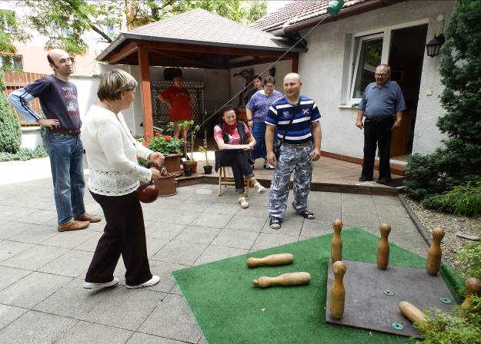
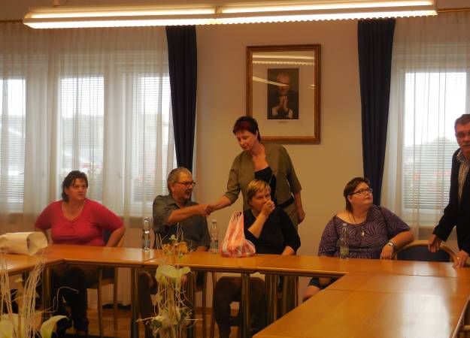

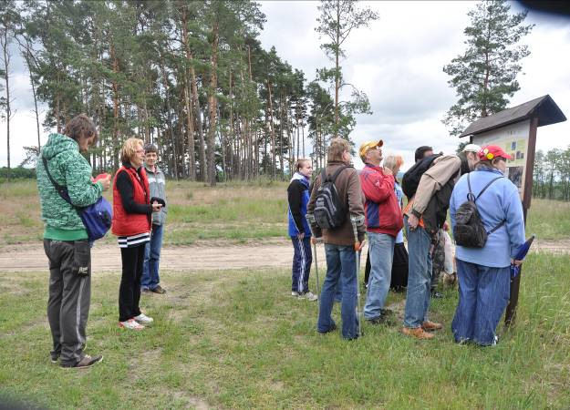
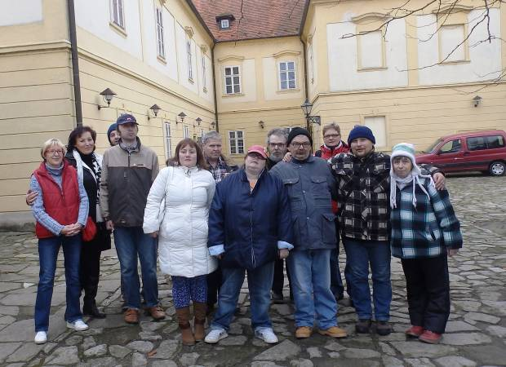

- DALŠÍ ČINNOSTI A SLUŽBY POSKYTOVANÉ V ROCE 2014

Mimo registrované sociální služby Psychocentrum dále zajišťuje níže uvedené činnosti, které jsou zaměřeny na činnosti v oblasti sociálně právních ochrany dětí
a náhradní rodinné péče.

2.1. SOCIÁLNĚ PRÁVNÍ OCHRANA DĚTÍ

Výkon sociálně právní ochrany dětí, kterou Psychocentrum provádí na základě pověření Krajského úřadu Jihomoravského kraje, poskytuje v níže uvedeném rozsahu:

❖ adiktologická podpora rodin, podpora dysfunkčních rodin a porozvodové péče,
❖ pomoc rodičům při řešení výchovných nebo jiných problémů souvisejících s péčí
o dítě,
❖ poskytování nebo zprostředkování poradenství rodičům při výchově a vzdělávání
dítěte a při péči o dítě zdravotně postižené,
❖ v rámci poradenské činnosti pořádání přednášek a kurzů zaměřených na řešení
výchovných, sociálních a jiných problémů souvisejících s péčí o dítě a jeho
výchovou,
❖ činnost zaměřená na ochranu dětí před škodlivými vlivy a předcházení jejich
vzniku,
❖ zřizování a provoz zařízení sociálně výchovné činnosti,
❖ expertní činnost pro soud ve věcech náhradní rodinné péče.

Vybrané statistické údaje – sociálně právní ochrana dětí za rok 2014

Počet případů spadajících do sociálně právní ochrany dětí | 77
Počet případů problematiky osvojení a pěstounské péče | 46

❖  

2.2. VZDĚLÁVÁNÍ PĚSTOUNŮ

Ve spolupráci s brněnskou organizací Trialog poskytujeme vzdělávání pěstounů dle zákona o sociálně právní ochraně dětí, podle kterého mají pěstouni povinnost zvyšovat si znalosti a dovednosti v oblasti výchovy a péče o děti v minimálním rozsahu 24 hodin v době 12 kalendářních měsíců po sobě jdoucích.

Kurzy jsou v jednotlivých tématických blocích prakticky orientovány na problematiku pěstounské péče a řešení nejčastějších problémů, které při jejím výkonu mohou nastat. Jejich náplň je také volena dle konkrétního zájmu pěstounů
a mohou být tak dle potřeb upravovány či obměňovány. V roce 2014 byly kurzy zaměřeny na komunikaci a vztahy v rodině, minimum z psychologie, stresové situace
a problematiku závislostí. Pěstounům jsou tyto kurzy poskytovány zdarma.

Vybrané statistické údaje – vzdělávání pěstounů za rok 2014

Celkový počet absolventů kurzů | 41
Počet realizovaných kurzů | 19

❖  

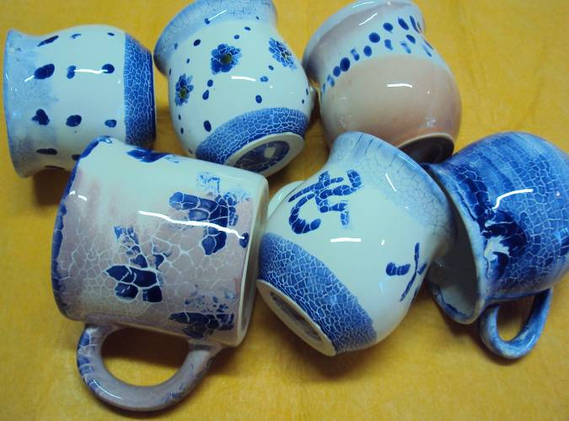


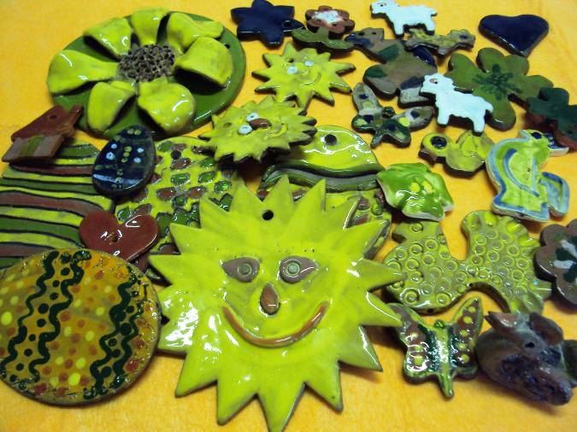




3. VYBRANÉ AKTIVITY PSYCHOCENTRA V ROCE 2014

Činnosti Psychocentra v roce 2014 ovlivnilo několik změn, které se promítly do jeho života. Ve druhém pololetí došlo k dílčím personálním obměnám ve službě sociální rehabilitace a v pobytových službách. V reakci na metodické změny se částečně obměnily také vnitřní metodiky a administrativní postupy, které budou pokračovat
i v následujícím roce. Naší snahou bylo, aby tyto změny nijak neovlivnily samotnou práci s uživateli. Jednou z nich byla také skutečnost, že v roce 2014 nedošlo k navýšení úhrad za pobytové služby. Tomu se nebudeme moci vyhnout v roce následujícím. V neposlední řadě na konci roku skončil projekt, kterým byly významným způsobem financovány dvě z našich čtyř sociálních služeb.
Našim uživatelům se snažíme poskytovat pestrou nabídku služeb. Pravidelně organizujeme nejrůznější aktivační, výchovné a vzdělávací činnosti, z nichž můžeme vyzvednout především setkání uživatelů se starostkou a místostarostou Hodonína.
V rámci komunikace s veřejností jsme uskutečnili několik akcí jako byly dny otevřených dveří, tématická veřejná přednáška o problematice závislostí, účast na Dni rodin a další.
Přestože se nám dlouhodobě nedaří provádět obměnu vybavení, jejíž potřebnost je palčivá zejména u pobytových služeb, povedlo se nám díky dotaci z Fondu pomoci Nadace SIEMENS provést částečnou obnovu spotřebičů. Dotace ve výši 43.000,- Kč nám umožnila zakoupit do několika pokojů chráněného bydlení nové ledničky a do prádelny automatické pračky. Ty vystřídaly staré kusy, jejichž provoz byl již energeticky náročný a neefektivní.



3.1. ZAJIŠTĚNÍ VYBRANÝCH SLUŽEB SOCIÁLNÍ PREVENCE V JIHOMORAVSKÉM KRAJI

K 31.12.2014 jsme ukončili svou účast v uvedeném projektu Jihomoravského kraje, ve kterém jsme po dobu tří let působili jako jedni z dodavatelů služeb sociální prevence. V letech 2012 až 2014 byly jeho prostřednictvím finančně pokryty služby azylového domu a sociální rehabilitace, což umožnilo ekonomickou stabilizaci daných služeb v tomto období. Díky finančním prostředkům mohl být průběžně obměňován materiál a základní vybavení služeb (spotřebiče, lůžkoviny, drobný materiál, výpočetní technika, letáky…). Kladně jsme hodnotili také spolupráci s realizačním týmem projektu, který tvořili pracovníci oddělení sociálních služeb Krajského úřadu Jihomoravského kraje.
V průběhu projektu se v obou službách uskutečnilo celkem devět jednotlivých kontrol a šetření. Žádná z nich neuložila nápravné opatření. Každoročně
se v dotčených službách realizovalo také anonymní dotazníkové šetření, do kterého bylo

celkově zapojeno 138 respondentů. Výstupy z dotazníků sloužily jako důležité podněty pro zkvalitňování naší práce.

Celkový počet podpořených osob v průběhu projektu:

Azylový dům | 95
Sociální rehabilitace | 141

Projekt „Zajištění vybraných služeb sociální prevence v Jihomoravském kraji“, registrační číslo CZ.1.04/3.1.00/05.00056, je financován z Evropského sociálního fondu a státního rozpočtu ČR prostřednictvím Operačního programu Lidské zdroje a zaměstnanost.

❖  

3.2. VYBRANÉ SLUŽBY SOCIÁLNÍ PREVENCE V JIHOMORAVSKÉM KRAJI

V prosinci 2014 jsme podali nabídku do veřejné zakázky na zajištění poskytování služby azylového domu v rámci navazujícího krajského projektu „Vybrané služby sociální prevence“. V závěru roku pak byla s naší společností uzavřena smlouva
o poskytování dané sociální služby na období leden až září 2015. Tato skutečnost nám umožní i v následujícím roce opět udržet danou službu v relativně stabilní formě.

Projekt „Vybrané služby sociální prevence“, registrační číslo CZ.1.04/3.1.00/05.00081, je financován z Evropského sociálního fondu a státního rozpočtu ČR prostřednictvím Operačního programu Lidské zdroje
a zaměstnanost.

❖  

3.4. KOMUNITNÍ PLÁNOVÁNÍ SOCIÁLNÍCH SLUŽEB

Spolupráce s Městem Hodonínem a veřejností je pro nás klíčová. Jednou z klíčových činností je účast v komunitním plánování sociálních služeb. Podstatou tohoto procesu je totiž spolupráce všech účastníků, kterých se týká problematika sociálních služeb. Jeho cílem je prostřednictvím komunikace mezi zadavatelem, poskytovateli
a uživateli sociálních služeb vymezit oblasti, témata a problémy a promítnout
je do priorit, které následně určují směr vývoje v sociální oblasti na daném území.
V roce 2014 jsme se intenzivně zapojili do tvorby Komunitního plánu sociálních služeb pro Hodonínsko na období 2015 – 2017. V jednotlivých pracovních skupinách jsme se podíleli na zpracování SWOT analýz a formulaci jednotlivých priorit a opatření, na jejichž plnění se budeme v následujících letech také podílet.

Naši pracovníci byli v uvedeném roce členy těchto pracovních skupin:
  - pracovní skupina rodina, děti a mládež,
  - pracovní skupina zdravotně postižení a duševně nemocní,
  - pracovní skupina ohroženi sociálním vyloučením, v problémech a krizi.
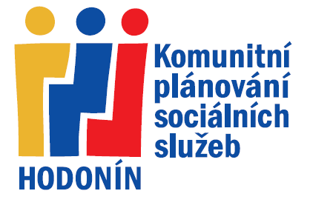

Čím dál více pociťujeme nutnost spolupracovat také s okolními obcemi, jejichž občané mají zájem o naše sociální služby. Proto se nám podařilo v roce 2014 zapojit se do procesu komunitního plánování také ve Veselí nad Moravou, a to v pracovní skupině pro rodinu a děti a osoby ohrožené sociálním vyloučením.

❖  

3.3. PODPORA A ROZVOJ POSKYTOVATELŮ SOCIÁLNÍCH SLUŽEB V HODONÍNĚ FORMOU VZDĚLÁVÁNÍ JEJICH ZAMĚSTNANCŮ

Významný je pro nás také projekt, který Město Hodonín realizuje ve prospěch hodonínských poskytovatelů sociálních služeb. Těm v letech 2013 až 2015 umožňuje vysílat své zaměstnance na bezplatná akreditovaná školení, která byla volena dle preferencí poskytovatelů. V roce 2014 jsme se zúčastnili sedmi kurzů, jež byly zaměřeny na jednotlivé metody práce s duševně nemocnými uživateli, standardy kvality a na fundraising. Celkově se jednalo o dvacet jednotlivých účastí.

Projekt „Podpora a rozvoj poskytovatelů sociálních služeb v Hodoníně formou vzdělávání jejich zaměstnanců“, registrační číslo CZ.1.04/3.1.03/A7.00155, je financován z Evropského sociálního fondu
a státního rozpočtu ČR prostřednictvím Operačního programu Lidské zdroje a zaměstnanost.

4. ZAMĚSTNANCI SPOLEČNOSTI V ROCE 2014

Na činnosti Psychocentra Domeček Hodonín, o.p.s. se v roce 2014 podíleli tito zaměstnanci:

PhDr. Jan Králík | ředitel/psycholog
Hana Adámková | ekonomka
Bc. Lenka Švagerková | projektová manažerka
Mgr. Petra Blechová | psycholožka
Lenka Kolaciová | sociální pracovníci
Mgr. Barbora Mlýnková do 31.10.2014 | sociální pracovníci
Milan Zelinka | sociální pracovníci
Bc. et Bc. Marie Svejkovská do 31.8.2014 | pracovníci v sociálních službách
Svata Drdácká od 18.8.2014 | pracovníci v sociálních službách
Zdeňka Hatalová od 3.11.2014 | pracovníci v sociálních službách
Alena Pelikánová | pracovníci v sociálních službách
Jaroslav Stalčík | pracovníci v sociálních službách
Karel Blanarsch | pracovníci v sociálních službách
Vladimír Kýr | pracovníci v sociálních službách
Josef Běloch | pracovníci v sociálních službách

Dílčíh odborné služby v Psychocentru zajišťovali:

JUDr. Jaroslav Skoták | právní poradenství
MUDr. Jana Holoubková | odborná garance
PhDr. Sidónia Králíková | supervize
Mgr. Lucie Lévková | psycholožka

Složení správní a dozorčí rady:

Josef Kosek | správní rada
Jaroslav Měřínský | správní rada
JUDr. Ivana Kyjovská | správní rada
PaedDr. Zuzana Letnická | dozorčí rada
Josef Holomáč | dozorčí rada
Mgr. Pavla Svobodová | dozorčí rada

5. EKONOMIKA SPOLEČNOSTI V ROCE 2014

Zdroje financování společnosti
 | výše v tis. Kč celkem
EU prostřednictvím individuálního projektu JmK | 4.164
Ministerstvo práce a sociálních věcí ČR | 882
Jihomoravský kraj | 181
Město Hodonín | 894
Nadace, fondy, dary | 43
Vlastní zdroje | 1.528

Ekonomické ukazatele společnosti

Náklady v tis. Kč Výnosy v tis. Kč
 | k 31.12.2014 |  |  | k 31.12.2014
Spotřeba materiálu | 283 |  | Tržby za vlastní výkony | 1.520
Spotřeba energie | 789 |  | Ostatní výnosy celkem | 8
Opravy a údržba | 128 |  | Přijaté příspěvky celkem | 43
Cestovné | 21 |  | Provozní dotace celkem | 6.121
Reprezentace | - |  | Výnosy celkem | 7.692
Ostatní služby | 1.314
Osobní náklady celkem | 4.583
Daně a poplatky | 13
Ostatní náklady | 26
Odpisy | 9
Náklady celkem | 7.166

Finanční výsledky v tis. Kč Rozvaha v tis. Kč
 | k 31.12.2014 |  |  | k 31.12.2014
Celkové výnosy | 7.692 |  | Dlouhodobý majetek | 334
Celkové náklady | 7.166 |  | Krátkodobý majetek | 3.571
Výsledek hospodaření před zdaněním | 526 |  | Aktiva celkem | 3.905
Daň z příjmů | 6 |  | Vlastní zdroje | 2.959
Výsledek hospodaření | 520 |  | Cizí zdroje | 946
 |  |  | Pasiva celkem | 3.905

Průměrné počty zaměstnanců
 | k 31.12.2014 |  |  | k 31.12.2014
Průměrný evidenční počet zaměstnanců | 13 |  | Průměrný přepočtený počet počet zaměstnanců | 13

6. VÝHLED NA ROK 2015

Rok 2015 je opět označován jako jeden ze zlomových z pohledu zavádění nových mechanismů ve financování sociálních služeb jak na krajské úrovni, tak na úrovni obecní a s tím související tvorby minimálních sítí sociálních služeb. Jak již bylo naznačeno výše, bude důležité věnovat zvýšenou pozornost procesům, které se v následujícím roce uskuteční a na něž budeme nuceni reagovat. Významnou zůstane komunikace se zadavateli sociálních služeb a s obcemi. S tím bude také souviset naše participace na plnění priorit a opatření komunitního plánu.
Stejně tak se budeme soustředit na zdárný provoz služeb v průběhu stavebních prací, které se uskuteční na zateplení budovy a nové fasádě, a jež jsou plánovány na první pololetí roku 2015.
Nadále konstatujeme, že i v roce 2014 se nám bohužel nepodařilo provést obměnu již nevyhovujících lůžek v pobytových službách. V tomto směru došlo jen k dílčí obměně ve službě chráněného bydlení. V roce 2015 to bude pro nás opět jedním z hlavních úkolů.

❖  

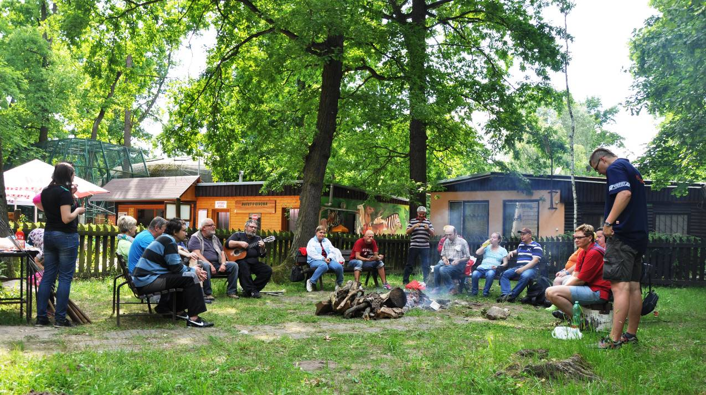

7. ZÁVĚREČNÁ PROHLÁŠENÍ SPRÁVNÍ RADY
A STATUTÁRNÍHO ORGÁNU

Jako členové správní rady a statutární orgán společnosti Psychocentrum Domeček Hodonín, o.p.s. prohlašujeme, že údaje uvedené ve výroční zprávě za rok 2014 jsou pravdivé a odpovídají skutečnosti.

V Hodoníně dne 24.6.2015.

Josef Kosek ……………………………………………
předseda správní rady

Jaroslav Měřínský ……………………………………………
člen správní rady

PhDr. Jan Králík ……………………………………………
statutární orgán

Seznam příloh:

Příloha č. 1 Rozvaha, výkaz zisku a ztráty, příloha k účetní závěrce,
Příloha č. 2 Zpráva nezávislého auditora.

Výročí zprávu 2014 zpracovali Mgr. Lenka Švagerková, Bc. Hana Adámková a PhDr. Jan Králík.

Výpočet intervencí za rok 2014 odpovídá mechanismu vykazování intervencí v rámci výše uvedeného individuálního projektu.
Rozpočet zahrnuje dotaci Jihomoravského kraje subdodavateli služeb Centrum pro sluhově postižené Hodonínsko, o.p.s. ve výši 1.073 tis. Kč, kterou Psychocentrum této organizaci zprostředkovávalo v rámci realizace projektu „Zajištění vybraných sociálních služeb na území Jihomoravského kraje“.

